ANEXO Nº5: REALIDAD SÍSMICA EN EL PERÚ

El Perú se encuentra en una zona llamada el Cinturón de fuego del Pacífico y hace referencia a la región en la cual donde se libera la mayor parte de la energía liberada por la Tierra en forma de terremotos así como erupciones volcánicas. Esta zona abarca todo el borde del océano Pacífico que empieza en el Sur de Chile pasando por el Perú, Ecuador, Colombia, Panamá, El Salvador, México, EEUU, Alaska, Japón, Taiwan y Australia.
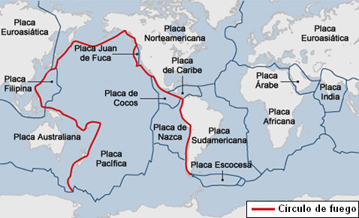
FiguraA.5: Mapa del círculo (o anillo) de fuego del Pacífico y de las placas tectónicas a nivel mundial (Tomado de http://wenalejoartma.blogspot.com)

Como consecuencia de esto el Perú, y en general todos los países de esta zona, es muy propenso a sufrir de estos fenómenos naturales. A continuación, en la tabla A.3, los más importantes del pasado siglo XX y lo que va del siglo XXI

Tabla A.3: Sismos más importantes en el Perú en los siglos XX y XXI
Zonas Afectadas | Año | Magnitud (en epicentro)
Ancash y Lima | 1908 | 8.4
Caravelí | 1913 | 7.4
Chachapoyas | 1928 | 7.3
Lima | 1940 | 8.2
Nazca | 1942 | 8.2
Ancash | 1946 | 7.9
Satipo | 1947 | 7.8
Cuzco | 1950 | 7.0
Arequipa | 1958 | 7.3
Arequipa | 1960 | 7.5
Lima | 1966 | 7.5
Chimbote y Callejón de Huaylas | 1970 | 7.9
Lima | 1974 | 7.2
San Martín | 1990 | 7.0
Lambayeque, La Libertad, Ancash | 1996 | 7.6
Arequipa | 2001 | 8.4
Lamas | 2005 | 7.5
Pisco e Ica | 2007 | 7.9
Pucallpa | 2011 | 7.0
(Tomado de: http://es.wikipedia.org/wiki/Anexo:Terremotos_en_el_Per%C3%BA)

A esto ha de sumársele la ocurrencia de varios sismos menores en los últimos años y los grandes desastres ocurridos a nivel mundial causados por terremotos, se llega a la misma conclusión que los expertos, y es que, ya es hora de que al Perú le toque un sismo de magnitud en los próximos años y es algo a tomar muy en cuenta.
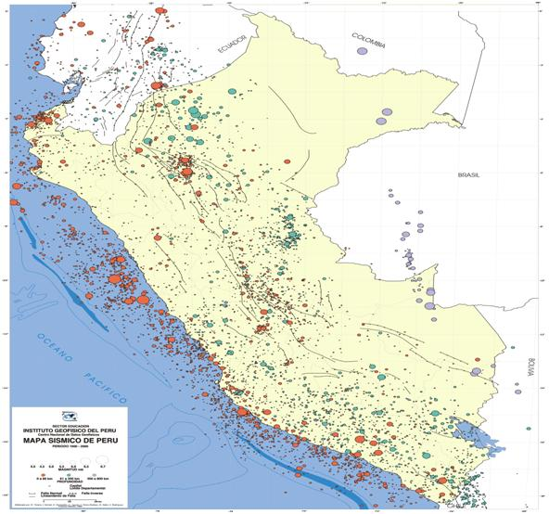

FiguraA.6: Mapa Sísmico del Perú (Tomado de: http//www.igb.gob.pe)

